移动校园平台功能说明
- 移动校园平台登录方式
登录方式有两种形式：App和微信小程序。
1.App
App需要单独下载安装包进行安装，App能够支持更多的本地功能，能够缓存数据，访问手机本地文件。
2.微信小程序
微信小程序依托手机上面的微信，不需要额外下载安装包安装，自动更新最新版本，与微信用户信息绑定。部分功能受限，不能缓存过大数据，不能访问本地文件，依托微信来访问对话中的文件。
App二维码 | 小程序二维码

- 功能列表
1.校（院）领导
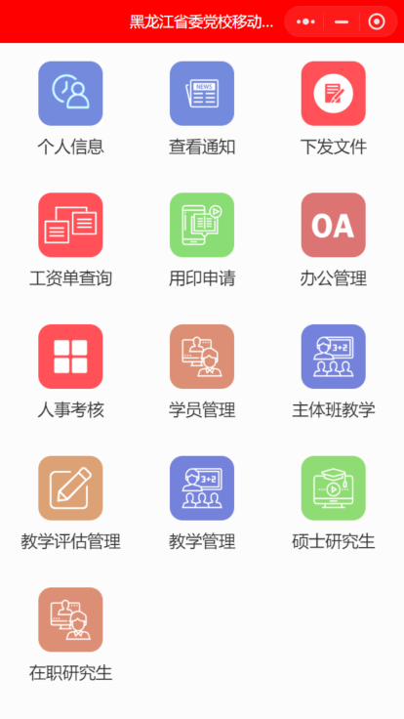 | - 个人信息  查看个人信息，可以修改密码  - 查看通知  查看学校发布的通知信息  - 下发文件  查看学校发布的下发文件，可以进行反馈和下载附件  - 工资单查询  查看个人工资单信息  - 用印申请  查看用印申请信息  - 办公管理  1）审批用印申请  - 人事考核  - 请假：审批请假申请  - 工作日志：查看各个部门工作日志  8、学员管理  - 学员考勤：查看和设置班级考勤信息  - 学员信息：查看学员信息，可以修改学员登录密码等设置  - 自主选学：查看学员是否选学  - 学员两个带来：查看学员是否上传两个带来文件  - 学员案例：查看学员是否上传案例  9、主体班教学  - 送教计划备案：提交送教计划备案  - 外出授课报备：提交外出授课报备  - 教学质量评估结果：查看自己所授课程的学员提交的教学评估统计信息  - 学员课堂学习表现评估：给自己所授课程班级进行评分  - 学员两个带来：查看学员的两个带来  - 学员案例：查看学员提交案例  10、教学评估管理  - 教学质量评估：查看主体班学员教学质量评估统计信息  - 教学调查问卷：查看主体班学员教学调查问卷统计信息  11、教学管理  - 自主选学查看：查看自主选学结果  - 自主选学管理：在线发布自主选学  - 外出授课报备查询：查看和查询教师外出授课报备  12、硕士研究生  - 串停课报备：提出串停课报备  13、在职研究生  - 课表查询  查询自己所授课程的课表信息  - 评估查询  查询学员对自己所授课程的打分统计信息

2.教研人员
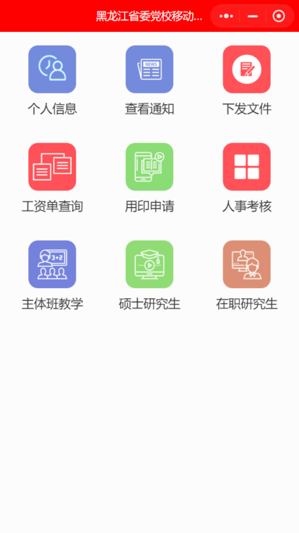 | - 个人信息  查看个人信息，可以修改密码  - 查看通知  查看学校发布的通知信息  - 下发文件  查看学校发布的下发文件，可以进行反馈和下载附件  - 工资单查询  查看个人工资单信息  - 用印申请  提出用印申请和查看审批结果  - 人事考核  - 请假：可以在线提出请假申请  - 工作日志：在线填写工作日志  - 主体班教学  - 送教计划备案：提交送教计划备案  - 教学质量评估结果：查看自己所授课程的学员提交的教学评估统计信息  - 学员课堂学习表现评估：给自己所授课程班级进行评分  - 学员两个带来：查看学员的两个带来  - 学员案例：查看学员提交案例  - 硕士研究生  - 串停课报备：提出串停课报备  - 在职研究生  - 课表查询  查询自己所授课程的课表信息  - 评估查询  查询学员对所授课程的打分统计信息
3.行政人员
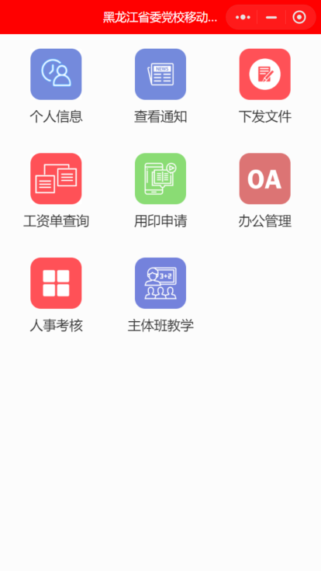 | - 个人信息  查看个人信息，可以修改密码  - 查看通知  查看学校发布的通知信息  - 下发文件  查看学校发布的下发文件，可以进行反馈和下载附件  - 工资单查询  查看个人工资单信息  - 用印申请  查看用印申请信息  - 办公管理  1）审批用印申请  - 人事考核  - 请假：审批请假申请  - 工作日志：填写工作日志和查看本部门的工作日志  - 主体班教学  1）送教计划备案：提交送教计划备案

4.主体班学员
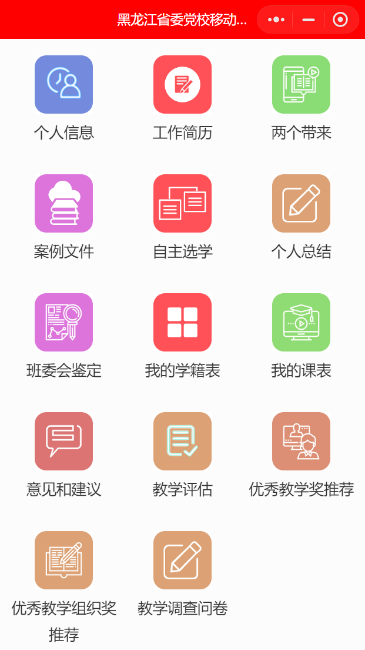 | - 个人信息  查看个人信息，可以修改登录密码  - 工作简历  查看和填写个人简历信息  - 两个带来  上传和查看“两个带来”文件  - 案例文件  上传和查看学员自己提交的案例文件  - 自主选学  查看和选择学员所在班的自主选学课程  - 个人总结  学员在课程结束前提交个人的学习总结  - 班委会鉴定（班干部使用）  班干部编写班级里面学员的班委会鉴定。  - 我的学籍表  查看学员学籍表信息  - 我的课表  学员查看自己所在班级的课表信息  - 意见和建议  填写和查看意见建议  - 教学评估  学员对教学专题进行评估打分  - 优秀教学奖推荐  学员在线推荐优秀教学奖（教师）  - 优秀教学组织奖推荐  学员在线推荐优秀教学组织奖（教师）  - 教学调查问卷  学员在线完成教学的调查问卷

5.在职研究生
- 个人信息
查看个人信息，可以修改密码
- 计划查询
按学期查看自己所在班级的排课计划、可以查看具体的上课时间和授课教师
- 成绩查询
按学期查看自己所有课程的成绩信息，可以查看平时的考勤、作业、考试成绩
- 教学评估
对已经授课的课程进行课程评估和课程推优。

6.组织员
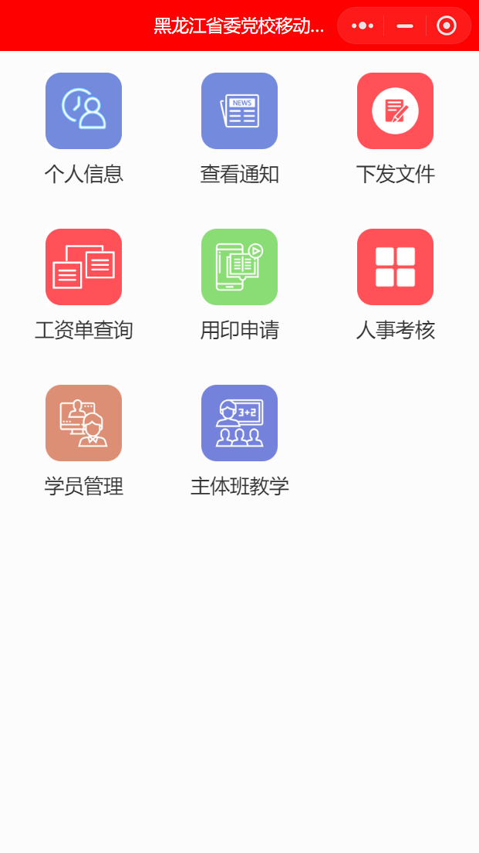 | - 个人信息  查看个人信息，可以修改密码  - 查看通知  查看学校发布的通知信息  - 下发文件  查看学校发布的下发文件，可以进行反馈和下载附件  - 工资单查询  查看个人工资单信息  - 用印申请  提出用印申请和查看审批结果  - 人事考核  - 请假：可以在线提出请假申请  - 工作日志：在线填写工作日志  - 学员管理  - 学员考勤：查看和设置班级考勤信息  - 学员信息：查看学员信息，可以修改学员登录密码等设置  - 自主选学：查看学员是否选学  - 学员两个带来：查看学员是否上传两个带来文件  - 学员案例：查看学员是否上传案例  - 优秀教学奖推荐：查看学员是否推荐  - 优秀教学组织奖：查看学员是否推荐  - 教学调查文件：查看学员是否进行调查  - 主体班教学  1）送教计划备案：提交送教计划备案

7.教学管理人员
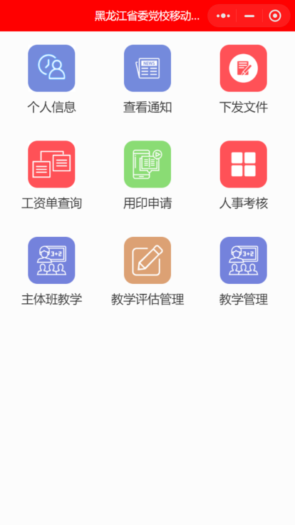 | - 个人信息  查看个人信息，可以修改密码  - 查看通知  查看学校发布的通知信息  - 下发文件  查看学校发布的下发文件，可以进行反馈和下载附件  - 工资单查询  查看个人工资单信息  - 用印申请  提出用印申请和查看审批结果  - 人事考核  - 请假：可以在线提出请假申请  - 工作日志：在线填写工作日志  - 主体班教学  - 送教计划备案：提交送教计划备案  - 外出授课报备：提交外出授课报备  - 学员两个带来：查看学员的两个带来  - 学员案例：查看学员提交案例  - 教学评估管理  - 教学质量评估：查看主体班学员教学质量评估统计信息  - 教学调查问卷：查看主体班学员教学调查问卷统计信息  - 教学管理  - 自主选学查看：查看自主选学结果  - 自主选学管理：在线发布自主选学  - 外出授课报备查询：查看和查询教师外出授课报备
8.研究生教学点人员
- 个人信息
查看个人信息，可以修改密码
- 计划查询
查询自己所在教学点（教学班级）的教学计划
- 成绩查询
按学期查看和查询所在教学点（教学班级）的学员成绩信息
- 教学评估
按学期、班级查看学员是否进行了教学评估

2021年4月19日

